C.3.
Het glas spiegelt de spiegel.
(Uit: Jeroen Hendriksen 2012, Wandelcoaching, Amsterdam, Boom/Nelissen.

Ik denk dus ik reflecteer, wordt in managementkring nogal eens geponeerd. Zo simpel is het niet. Stel, er is iets vervelends gebeurd en de oplossing vraagt om enig denkwerk. Dan ga je alle mogelijke oorzaken van die lastige kwestie op een rijtje zetten en je overweegt welke oorzaak ten grondslag ligt aan de lastige kwestie. Je vraagt je af wat de echte oorzaak is en uit een reeks mogelijke oplossingen kies je de beste. Vervolgens zoek je bij de beste oplossing de beste actie. Dan ben je aan het reflecteren: er ontstaat aan de hand van een breed uitwaaierende analyse een inzicht in de kwestie, en dat inzicht vraagt om een doordachte oplossing. Een soort cirkelgang want als ik mijn reflectieactie doe, krijg ik een nieuwe ervaring die als een vorm van nieuw gedrag in mij opgeslagen wordt. Dan is de cirkel rond. Reflectie geeft een nieuwe vorm van gedrag gericht op nieuwe ervaringen; dat werkt dus een tikje ingewikkelder dan ‘ik denk, dus ik reflecteer’.

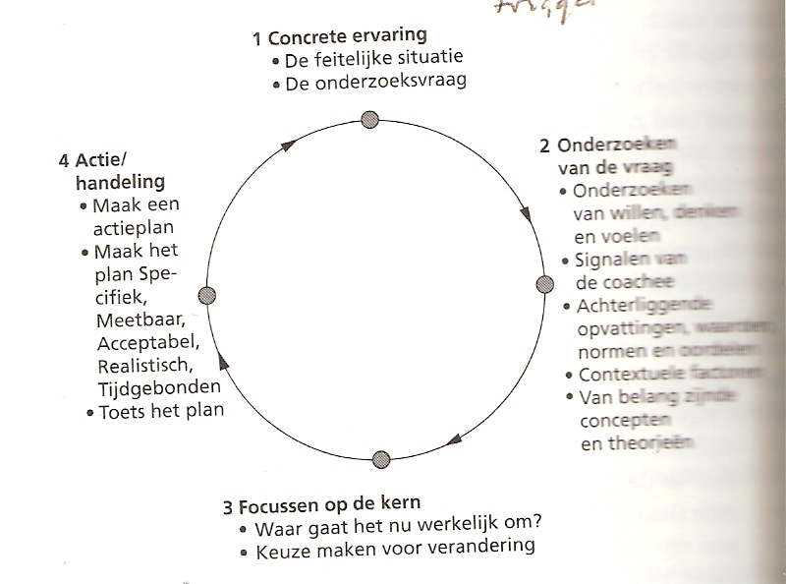

De reflectiecyclus (Hendriksen, 2011)

(Voor redactie: afkomstig uit Tools voor de coach blz. 146)

Mijn wandelmaatje Joep vroeg eens aan mij: ‘Hoe heb jij geleerd vroeger?’ Mijn antwoord was: ‘Ik heb vooral buiten de schoolcontext geleerd, ik bleef dan ook zitten en heb mijn school niet afgemaakt. Mijn successen waren mijn gedichten die ik in donkere kroegen voorlas, mijn schrijfwerk voor jongerenbladen en mijn acties met het plaatselijk Vietnam-comité toentertijd.’ Zijn antwoord hield in dat hij er nog nooit bij had stil gestaan dat leren ook buiten de school of opleidingscontext kon plaatsvinden. Het is fascinerend hoe ieder zijn eigen leergeschiedenis heeft, al kost het soms moeite die opnieuw te verwoorden. Joep kende andere successen dan ik.
En wandelmaatje Francine die vertelde dat ze zo braaf school volgde, nooit te laat, nooit ziek, altijd voldoendes, iedereen tevreden. En toen naar de universiteit, waar ze uiteindelijk 10 jaar over haar studie sociologie deed ‘Maar het echte leven leerde kennen’. Nu zoekt ze naar een balans tussen haar neiging tot aanpassen en haar behoefte om uit de band te springen en te choqueren. Het juiste midden zoeken: de dingen op scherp zetten, kalm en assertief, eerlijk en open.

Reflectie kan achteraf plaatsvinden, dus na het incident, en daarbij kijk je eventueel met de hulp van een ander (je collega, je chef, coach of partner) terug op wat er gebeurd is. Je neemt tijd en rust om alles nog eens door te nemen en op een rijtje te zetten. Maar reflectie kan ook tijdens het werk plaatsvinden: de coach kan tijdens een gesprek een inzicht krijgen in de kern van het verhaal dat hem of haar verteld wordt. Hij/ zij gebruikt dat inzicht dan direct voor verbetering van het gesprek. Met noemt dat ook wel ‘reflection in action’. Terugkijken noemt men ‘reflection on action’. Reflection in action vindt bij uitstek tijdens een wandeling plaats. Reflection on action natuurlijk ook, maar dat is een vorm van reflectie waar we aan gewend zijn. Bij wandelen vinden allebei de reflectievormen plaats: zowel het reflectief terugkijken als het reflecterend ervaren tijdens het lopen. En misschien is er nog een derde vorm van reflectie: reflectie na verloop van tijd: dat inzicht dat er plotseling na een paar dagen ineens is, reflection the day after.
En uit het recente onderzoek naar hersenfuncties zoals emoties, kennis en geheugen komt naar voren dat het reflecteren, in de zin van verbindingen leggen naar andere kennis en ervaringen, in heden, verleden en toekomst, een zeer centrale rol speelt bij het breincentrale leren.

Wat zie ik in mijn eigen spiegel? Wil ik/ kan ik doordringen tot verder liggende oorzaken; kan ik komen tot diepere inzichten in mijzelf en de situatie? De coach kan weerstanden ontmoeten, want het zijn bepaald niet altijd prettige onderzoeken en leuke ervaringen. Integendeel. Maar jezelf kennen helpt wel.
In de spiegel kun je het glas zien
Het spiegelt
Maar spiegelt het glas nog in de spiegel
Als de mens (die dit ziet) weg is?
(Emanuel Kant, 1724-1804)

Wandelmaatje Rosanne vertelde van haar moeite om haar vorige werkkring los te laten. Ze had daar zelf veel ontwikkeld in een fijne actieve sfeer en vooral met de jongere collega’s had ze na drie jaar nog steeds contact. Maar ze merkte dat haar plaatsvervanger haar ‘schwung’ niet had. Integendeel, en daardoor liet Rosanne’s vroegere afdeling ideeën en plannen steeds meer los. Ze zag nu de mogelijkheid om via een omwegconstructie een nieuw plan voor de afdeling te maken. ‘Heb je iets met afscheid nemen?’ vroeg ik haar. Ze stond stil, keek me aan en zweeg.
Toen vertelde ze dat een paar jaar geleden haar partner bij haar weggegaan was. Ze probeerde goed contact te houden, want er was zoveel dat ze deelden en nog samen konden doen. Alleen, hij wilde geen contact meer…
Weer was ze stil. Toen zei ze: ‘Afscheid nemen zei je? Daar moet ik eens over nadenken’.
Pas een kwartier later zei ze tegen me dat ze belangrijke situaties in haar leven niet kon loslaten. Haar coachvraag keerde zich om: het ging niet meer om het verbeteren van haar vroegere afdeling maar om de verwerking van de pijn van het nemen van voldoende afstand.
Gearmd liepen we terug naar het begin van de wandeling.

Een oefening voor reflectie in de natuur? Iedere plek, iedere gedachte of inzicht helpt. Stilte helpt. Bewust worden van het onbewuste helpt. Metaforen helpen: wat zie je in deze plas, in die kuil of in de bomen? Sta stil, ga zitten en kijk rond. Vertel verhalen, begin gewoon maar over je eigen geschiedenis van het leren. De geschiedenis van je werk. Of juist dat verhaal dat je nooit wilde vertellen.

Of een gedicht:

Hand en spiegel

Een hand, verveeld, wou eens proberen
Over zichzelf te reflecteren

Een spiegel, die ook ledig was
Kwam dus dadelijk goed van pas

En zei: ‘Kom dichtbij! Teken mij!
Dan reflecteren we allebei

De hand, allang niet meer verveeld,
Vlijde zich op zijn spiegelbeeld

Vanuit een ver verwijderd hoofd gezien
Leek die ene hand misschien…

Op twee handen, druk aan het bidden
Maar dat laat ik in het midden

Moraal:
Wie met zichzelf praat is heus
Evengoed religieus!

Leo Vroman

Leo Vroman (2001) De gebeurtenis en andere gedichten. Querido, Amsterdam

